Examen VWO
2017

tijdvak 1
donderdag 18 mei
13.30 - 16.30 uur

scheikunde

Bij dit examen hoort een uitwerkbijlage.

Dit examen bestaat uit 28 vragen.
Voor dit examen zijn maximaal 67 punten te behalen.
Voor elk vraagnummer staat hoeveel punten met een goed antwoord behaald kunnen worden.

Als bij een vraag een verklaring, uitleg, berekening of afleiding gevraagd wordt, worden aan het antwoord meestal geen punten toegekend als deze verklaring, uitleg, berekening of afleiding ontbreekt.

Geef niet meer antwoorden (redenen, voorbeelden e.d.) dan er worden gevraagd.
Als er bijvoorbeeld twee redenen worden gevraagd en je geeft meer dan twee redenen, dan worden alleen de eerste twee in de beoordeling meegeteld.

VW-1028-a-17-1-o

PAL

PAL is een enzym dat voorkomt in planten en micro-organismen. PAL zet het aminozuur fenylalanine om tot kaneelzuur. De omzetting van
fenylalanine door PAL is in figuur 1 weergegeven met een onvolledige vergelijking.

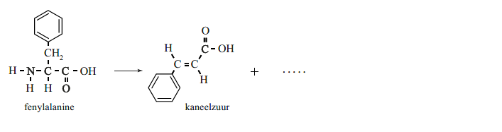
figuur 1

1p 1 Geef de formule van het ontbrekende deeltje.

Uit onderzoek naar de structuur van PAL bleek dat in PAL een opvallende kenmerkende groep aanwezig is: de zogeheten MIO-groep. De MIO-groep is in figuur 2 weergegeven. De MIO-groep wordt bij de synthese van PAL gevormd door ringsluiting van een deel van de eiwitketen dat kan worden weergegeven met ~ Ala – Ser – Gly ~.

figuur 2

De eerste stap in de vorming van de MIO-groep is de sluiting van de in figuur 2 weergegeven vijfring door een additiereactie binnen het
enzymmolecuul. In de reacties die leiden tot MIO worden twee
watermoleculen afgesplitst. Hierbij wordt onder andere de C=C binding gevormd.

4p 2 Geef de structuurformule van het gedeelte ~ Ala – Ser – Gly ~.
Geef in de structuurformule met een pijl/pijlen aan welke twee atomen met elkaar worden verbonden bij de ringsluiting.
Omcirkel in de structuurformule de H atomen en de O atomen die bij de
vorming van de MIO-groep worden afgesplitst.

De onderzoekers vermoedden dat de MIO-groep een rol speelt in de omzetting van fenylalanine tot kaneelzuur. Om vast te stellen welke
aminozuureenheden nog meer een rol spelen bij de omzetting, hebben ze rondom de MIO-groep veranderingen aangebracht in de aminozuur-
samenstelling van PAL. Wanneer op positie 110 het aminozuur Phe werd
ingebouwd, bleek de gevormde PAL nauwelijks nog katalytische activiteit te vertonen. In actieve PAL is op plaats 110 de aminozuureenheid Tyr
(Tyr110) aanwezig.

2p 3 Geef twee chemische redenen waarom Phe is gekozen als vervanger van Tyr110. Licht je antwoord toe, zodat duidelijk wordt waarom dit voor het onderzoek relevante redenen zijn.

Om deze PAL-variant te kunnen produceren, hebben de onderzoekers in een micro-organisme een puntmutatie aangebracht in het deel van het
DNA dat codeert voor PAL. Een puntmutatie is de vervanging van een basenpaar in het DNA door een ander basenpaar. De code voor het
eerste aminozuur van PAL begint bij het basenpaar met nummer 1.

3p 4 Geef de symbolen van het basenpaar van de puntmutatie, zowel voor de actieve PAL met Tyr110 als voor de inactieve PAL met Phe110.
Gebruik Binas-tabel 71G.
Noteer je antwoord als volgt en licht je antwoord toe:

 | actieve PAL | inactieve PAL
base op coderende streng: | ….. | …..
base op matrijsstreng: | ….. | …..
Toelichting: …..
2p 5 Geef aan wat het nummer is van het basenpaar van de puntmutatie.
Licht je antwoord toe.

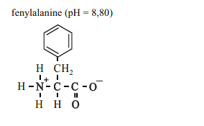
Het pH-optimum van PAL ligt bij pH = 8,80. Bij deze pH komen moleculen fenylalanine vooral
voor in de vorm zoals hiernaast is weergegeven.
De Kz van de ~NH₃ ⁺ groep in fenylalanine bedraagt 7,4·10⁻¹⁰ .

4p 6 Bereken hoeveel procent van de aminogroepen van fenylalanine aanwezig is als ~NH ⁺ bij pH = 8,80 (T = 298 K).
3

Nader onderzoek leidde uiteindelijk tot opheldering van de rol van de MIO-groep en van Tyr110 bij de omzetting van fenylalanine tot
kaneelzuur. De volgende punten zijn vastgesteld:
- De MIO-groep bevindt zich in een holte van het enzym en katalyseert de omzetting van fenylalanine;
- de restgroep van Tyr110 bevindt zich bij de ingang van deze holte;
- bij het pH-optimum van PAL heeft de restgroep van Tyr110 een negatieve lading.
In figuur 3 is schematisch weergegeven hoe volgens de onderzoekers een fenylalanine-deeltje het actieve centrum van een molecuul PAL nadert.

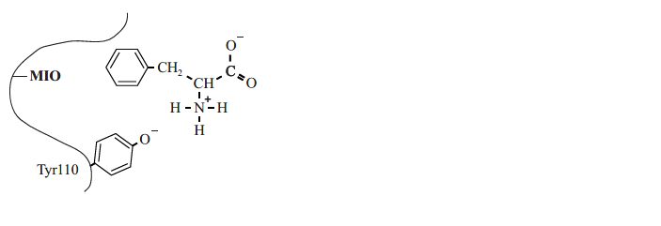
figuur 3
Tyr110 oefent aantrekkende en afstotende krachten uit op atoomgroepen van een fenylalanine-deeltje. Door deze interacties wordt het fenylalanine- deeltje georiënteerd zoals in figuur 3 is weergegeven.

2p 7 Leg uit welke twee elektrostatische interacties tussen een fenylalanine- deeltje en het Tyr110 ervoor zorgdragen, dat een fenylalanine-deeltje de holte binnengaat op de manier zoals is weergegeven in figuur 3.
Geef ook aan welke atoomgroep van het fenylalanine-deeltje betrokken is bij elke afzonderlijke interactie.

In een meting bleek een monster van 148 mg onzuivere PAL de vorming van 158 µmol kaneelzuur per minuut te katalyseren.
Het monster bestond voor 90 massa% uit PAL. De overige 10 massa% bestond uit enzymen zonder katalytisch effect op de reactie.
Met behulp van deze gegevens is het mogelijk de turnover frequency (TOF) te berekenen. De TOF is gedefinieerd als het aantal
substraatmoleculen dat per minuut door één molecuul PAL kan worden omgezet.

3p 8 Bereken de TOF van PAL.
De molaire massa van PAL bedraagt 2,75·10⁵ g mol^{–1}.

Waterstofopslag in carbazool

Waterstof wordt pas een alternatief voor het gebruik van benzine als autobrandstof, wanneer waterstofauto’s met een volle tank eenzelfde afstand kunnen afleggen als een gangbare benzineauto met een tank
gevuld met 50 liter benzine. Uit metingen is gebleken dat een benzineauto voor het afleggen van eenzelfde afstand tweemaal zoveel chemische
energie nodig heeft als een waterstofauto.

3p 9 Bereken hoeveel kilogram waterstof een auto moet tanken om dezelfde
afstand af te leggen als een benzineauto met een tank gevuld met 50 liter benzine (T = 298 K , p = p0).
Bij beide verbrandingen komt het water als gas vrij.
Bij de verbranding van 1,0 m³ benzine komt 3,3·10¹⁰ J vrij.
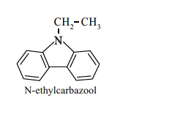

Waterstof als brandstof heeft als groot nadeel dat het onder hoge druk moet worden opgeslagen.
Daarom wordt veel onderzoek gedaan naar manieren om waterstof chemisch te binden aan een drager.
Recent onderzoek richt zich op N-ethylcarbazool als

waterstofdrager. N-ethylcarbazool bindt waterstof door additie. Alle dubbele bindingen in N-ethylcarbazool
worden hierbij omgezet tot enkelvoudige bindingen. Het product wordt
perhydro-N-ethylcarbazool genoemd. De massa neemt hierbij minder dan 10% toe.

2p 10 Bereken met welk percentage van zijn oorspronkelijke massa
de massa van N-ethylcarbazool toeneemt als alle dubbele bindingen in N-ethylcarbazool worden omgezet tot enkelvoudige bindingen.
Geef je antwoord in twee significante cijfers.

In een experiment is het verloop van de additie van waterstof aan
N-ethylcarbazool onderzocht. Het bleek dat in de loop van het experiment enkele tussenproducten konden worden aangetoond. Van de beginstof en het eindproduct en van een aantal tussenproducten is het verloop van de concentraties gemeten. In figuur 1 zijn enkele resultaten van de metingen weergegeven. De schaal op de y-assen verschilt per diagram. Het volume van het reactiemengsel was gedurende het gehele experiment constant.

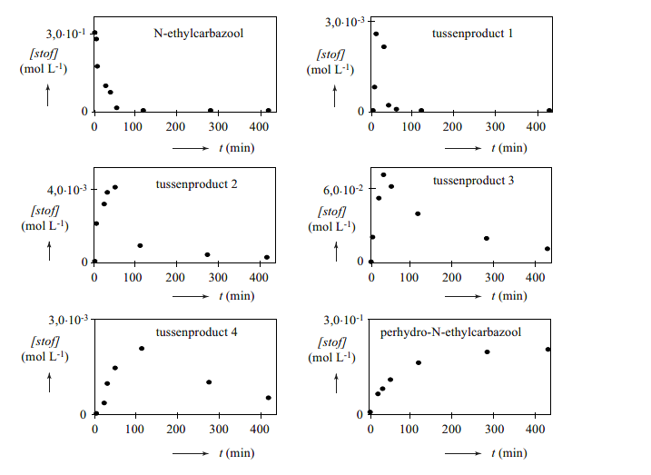
figuur 1

2p 11 Leg aan de hand van de diagrammen in figuur 1 uit of na 400 minuten een volledige omzetting tot perhydro-N-ethylcarbazool is bereikt.

Uit de diagrammen kan worden opgemaakt welke van de vijf weergegeven omzettingen de snelheidsbepalende stap is voor de omzetting van
N-ethylcarbazool tot perhydro-N-ethylcarbazool.

2p 12 Leg aan de hand van de diagrammen in figuur 1 uit welke omzetting de snelheidsbepalende stap is.

In de waterstofauto wordt het perhydro-N-ethylcarbazool in aanwezigheid van een katalysator verwarmd tot 200 °C. In een endotherme reactie wordt waterstof gevormd dat in de auto naar een brandstofcel wordt gevoerd.
Zuivere waterstof is zeer explosiegevaarlijk. Door het gebruik van perhydro-N-ethylcarbazool als waterstofdrager wordt dit probleem voorkomen.

2p 13 Leg uit dat bij opslag en vervoer van perhydro-N-ethylcarbazool het risico op een explosie van waterstof erg klein is.
Gebruik bij de beantwoording van deze vraag drie gegevens uit bovenstaande tekst.

Op de uitwerkbijlage bij dit examen is het energiediagram voor de vorming van waterstof uit perhydro-N-ethylcarbazool onvolledig weergegeven.
Hierin ontbreekt onder andere het niveau van de reactieproducten.
De invloed van de katalysator op het verloop van deze reactie kan met behulp van dit energiediagram duidelijk worden gemaakt door
energieniveaus met bijbehorende bijschriften te plaatsen.

2p 14 Maak op de uitwerkbijlage het energiediagram voor de vorming van waterstof uit perhydro-N-ethylcarbazool af door energieniveaus met
bijbehorende bijschriften te plaatsen, zodat duidelijk wordt wat de invloed van de katalysator is op het verloop van de reactie.

Polymeren maken de chip

Een computerchip wordt gemaakt van een dunne plaat van puur silicium, een zogeheten wafer. Hierop worden patronen van afwisselend
geleidende en niet-geleidende materialen aangebracht. Om deze patronen aan te brengen, maakt men gebruik van een fotogevoelig
materiaal, waarvan de oplosbaarheid verandert onder invloed van uv-licht.
Een veelgebruikt fotogevoelig materiaal bevat onder andere een
copolymeer dat door additiepolymerisatie is ontstaan uit 4-hydroxystyreen en BOC-4-hydroxystyreen. Dit copolymeer noemen we in deze opgave
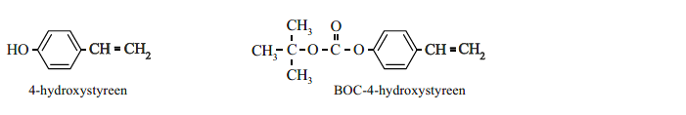
copolymeer X.

BOC-4-hydroxystyreen wordt gemaakt uit 4-hydroxystyreen en di-tert-butyldicarbonaat. Bij deze reactie ontstaan, behalve
BOC-4-hydroxystyreen, ook methylpropaan-2-ol en één andere stof. Op de uitwerkbijlage vind je een onvolledige vergelijking voor deze reactie.

2p 15 Maak de vergelijking op de uitwerkbijlage compleet. Gebruik structuurformules.

Op de wafer wordt eerst een laag siliciumdioxide aangebracht. Daarop wordt een fotogevoelige laag aangebracht. De fotogevoelige laag bevat copolymeer X en een fotogevoelige stof, PAG. De fotogevoelige laag
wordt met uv-licht in het gewenste patroon beschenen. Onder invloed van uv-licht vormt een molecuul PAG één H⁺ ion. De gevormde H⁺ ionen
zitten niet vast op één plek, maar diffunderen langzaam door de
fotogevoelige laag. De H⁺ ionen katalyseren de omzetting van de BOC-4- hydroxystyreen-eenheden uit copolymeer X tot 4-hydroxystyreen-
eenheden, methylpropeen en koolstofdioxide.

3p 16 Geef de vergelijking in structuurformules van de omzetting van één BOC-4-hydroxystyreen-eenheid uit copolymeer X tot één
4-hydroxystyreen-eenheid.

2p 17 Leg uit of je verwacht of de molverhouding
PAG

BOC-4-hydroxystyreen-eenheden

in de fotogevoelige laag groter is dan 1, kleiner is dan 1 of gelijk is aan 1.

Na het belichten zijn in de belichte delen alle BOC-4-hydroxystyreen- eenheden omgezet. Vervolgens wordt de wafer gespoeld met een
oplosmiddel. In figuur 1 is het belichten en spoelen van een deel van de wafer schematisch weergegeven.

figuur 1
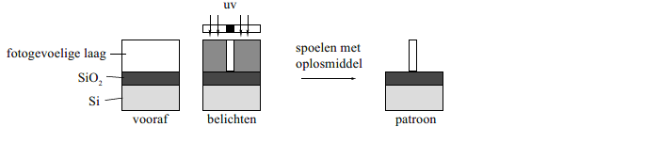
Poly-4-hydroxystyreen en copolymeer X verschillen in hun oplosbaarheid.
Ze lossen beide niet goed op in water. Maar poly-4-hydroxystyreen lost wel op in een basische oplossing en copolymeer X niet. Door te spoelen met een basische oplossing lossen alleen die delen van de fotogevoelige laag op die met uv-licht zijn beschenen.
De oplosbaarheid van poly-4-hydroxystyreen in een basische oplossing is te verklaren met behulp het gegeven dat de OH groep van elke
4-hydroxystyreeneenheid in een basische oplossing een H⁺ afstaat.

2p 18 Geef een verklaring op microniveau voor het gegeven dat poly-4-hydroxystyreen dan goed oplost.

Wanneer methoxybenzeen als oplosmiddel wordt gebruikt bij het
ontwikkelen, lossen alleen die delen van de fotogevoelige laag op die niet met uv-licht zijn beschenen.

2p 19 Geef een verklaring voor het gegeven dat de delen van de fotogevoelige laag die niet met uv-licht zijn beschenen, oplossen als methoxybenzeen als oplosmiddel wordt gebruikt.

Nadat de wafer is ontwikkeld, wordt hij geëtst met een gasmengsel van
CF4 en H2. Hierbij wordt de SiO2 laag verwijderd op de plekken waar deze niet wordt beschermd door de fotogevoelige laag. Zo ontstaat het
gewenste patroon in de SiO2 laag.
Onder de gebruikte omstandigheden valt een groot deel van de moleculen
CF4 en H2 uiteen en worden radicalen en dubbelradicalen gevormd.
Het mengsel dat zo ontstaat wordt een plasma genoemd. In dit plasma
treden de volgende reacties op:
CF4 → CF2•• + 2 F• (reactie 1)
H2 → 2 H• (reactie 2)
H• + F• → HF (reactie 3)
Dit plasma reageert vervolgens met SiO₂:
SiO2 (s) + 4 F• → SiF4 (g) + 2 O•• (reactie 4)
SiO2 (s) + 2 CF2•• → SiF4 (g) + 2 CO (g) (reactie 5)
Op plekken waar de SiO2 laag weg gereageerd is, kan het plasma ook met het silicium reageren volgens:
Si (s) + 4 F• → SiF4 (g) (reactie 6)
Het doel van het etsen is om uitsluitend de SiO2 laag te verwijderen terwijl de Si laag intact blijft. De concentratie H2 in het plasmamengsel
beïnvloedt zowel de snelheid waarmee SiO2 wordt geëtst (de etssnelheid)
als de mate waarin SiO2 ten opzichte van Si wordt geëtst (de selectiviteit).
3p 20 Neem onderstaande zinnen over en kies het juiste woord.
Licht je antwoord toe aan de hand van bovenstaande reacties.
- Als de H2 concentratie wordt verlaagd, neemt de etssnelheid toe/af.
- Als de H2 concentratie wordt verlaagd, neemt de selectiviteit toe/af.

Chemicaliën uit biomassa

Chemicaliën die in de chemische industrie in grote hoeveelheden worden gebruikt (bulkchemicaliën) worden nu vaak gemaakt van aardolie. Om het gebruik van aardolie terug te dringen, wordt veel onderzoek gedaan om
deze bulkchemicaliën te produceren op basis van biomassa.
Glutaminezuur is in veel plantenafval het meest voorkomende aminozuur. In een onderzoek is gekeken of glutaminezuur uit plantenafval gewonnen kan worden met behulp van een zogenoemde reactieve extractie.
Daartoe werden water en een overmaat butaan-1-ol toegevoegd aan een hoeveelheid gehydrolyseerd plantenafval. Butaan-1-ol lost slecht op in
water en vormt een laag boven op het water.
Het glutaminezuur vormt een di-ester met butaan-1-ol. De gevormde di- ester lost vervolgens op in de laag butaan-1-ol.

2p 21 Geef de structuurformule van de di-ester van glutaminezuur en butaan-1-ol. Gebruik Binas-tabel 67H1.

Behalve glutaminezuur reageren ook de andere aminozuren met
butaan-1-ol tot esters. De vorming van deze esters treedt op aan het grensoppervlak van beide vloeistoffen. De omzetting verloopt sneller wanneer het reactiemengsel intensief wordt geroerd.

2p 22 Leg uit met behulp van het botsende deeltjesmodel waarom de omzetting van een aminozuur tot de ester sneller verloopt, wanneer het
reactiemengsel intensief wordt geschud.

Na het afscheiden van de gevormde (di-)esters van aminozuren uit
butaan-1-ol worden de esters gehydrolyseerd. Uit het onderzoek bleek dat het mogelijk is om op deze wijze uit plantenafval een mengsel van
aminozuren te winnen met een hoog gehalte aan glutaminezuur.
Een Nederlandse onderzoeker heeft in zijn proefschrift een
vervolgonderzoek hierop gepubliceerd. Hij heeft onderzocht of uit het
onzuivere glutaminezuur twee belangrijke bulkchemicaliën kunnen worden

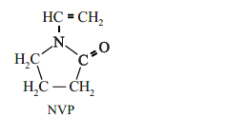
geproduceerd.
Deze chemicaliën zijn N-vinylpyrrolidon (NVP) en
N-methylpyrrolidon (NMP). NVP is het monomeer
voor het veelgebruikte polymeer polyvinylpyrrolidon dat via additiepolymerisatie wordt gevormd uit NVP.

2p 23 Geef een gedeelte uit het midden van een molecuul polyvinylpyrrolidon in structuurformule weer. Dit gedeelte moet zijn ontstaan uit twee eenheden NVP
.

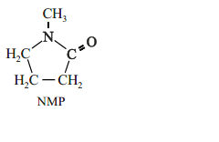
NMP is een oplosmiddel dat op grote schaal wordt
gebruikt om koolwaterstoffen op te lossen. Het is ook
goed oplosbaar in water. De oplosbaarheid van NMP in
water is te verklaren met behulp van de Lewisstructuur van een mesomere grensstructuur van NMP. In deze
Lewisstructuur komen formele ladingen voor.

3p 24 Geef de Lewisstructuur van het hierboven weergegeven NMP en van de andere mesomere grensstructuur van NMP. Geef formele ladingen aan in de structuren. De Lewisstructuren moeten voldoen aan de oktetregel.

In figuur 1 zijn de routes weergegeven die de onderzoeker voorstelt om glutaminezuur uit het mengsel van aminozuren om te zetten tot NMP en NVP. In figuur 1 is een aantal structuurformules schematisch
weergegeven.

figuur 1
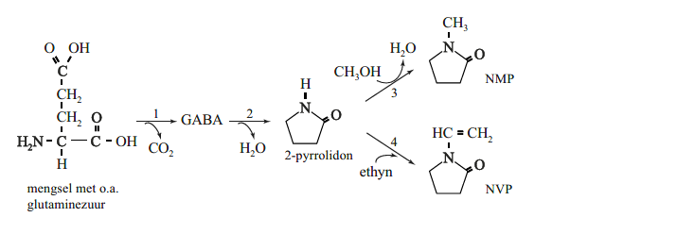

In reactie 1 uit figuur 1 wordt het onzuivere glutaminezuur omgezet tot de stof GABA en CO2. In een scheidingsruimte wordt GABA gescheiden van het afval, waarin onder andere ongereageerde aminozuren aanwezig zijn.
In reactie 2 treedt ringsluiting van GABA op waarbij water ontstaat.

2p 25 Geef de structuurformule van GABA.

In reactie 2 ontstaat 2-pyrrolidon, de grondstof voor zowel NMP als NVP.
Voor de productie van NVP laat men in reactie 4 het 2-pyrrolidon reageren met ethyn.

2p 26 Leg uit of reactie 4 uit figuur 1 een additie- of een substitutiereactie is.

De onderzoeker heeft de verschillende stappen voor de productie van NMP en NVP uit glutaminezuur onderzocht met behulp van
laboratoriumreactoren. Op basis van de resultaten heeft hij een industrieel productieproces ontworpen. Dit proces kan worden weergegeven met een blokschema. Dit blokschema is op de uitwerkbijlage onvolledig
weergegeven.
Hieronder is het productieproces van NMP en NVP beschreven.
- In reactor R1 wordt een mengsel van aminozuren ingevoerd. In R1 vindt reactie 1 uit figuur 1 plaats.
Voor reactie 1 zijn zowel de omzetting als de selectiviteit 100%.
- In scheidingsruimte S1 wordt het mengsel afkomstig uit R1 volledig gescheiden in GABA en afval van de ongereageerde aminozuren.
- In R2 vindt reactie 2 plaats.
Voor reactie 2 zijn zowel de omzetting als de selectiviteit 100%.
- In R2 treedt ook reactie 3 op. Methanol is hier in overmaat aanwezig. Voor reactie 3 is de omzetting 50% en de selectiviteit 92%.
- In S2 wordt het mengsel afkomstig uit R2 met behulp van destillatie gescheiden in vier stromen: NMP, 2-pyrrolidon, methanol en afval. De overmaat methanol kan voor 95% worden teruggevoerd naar R2. De overige 5% bevindt zich met onder andere water in het afval van S2.
- Het 2-pyrrolidon dat in R2 niet heeft gereageerd wordt volledig doorgevoerd naar reactor R3. Hier treedt reactie 4 op.
Voor reactie 4 is de omzetting 100% en de selectiviteit 90%.
- In S3 wordt ten slotte het NVP gescheiden van een afvalstroom.

De term omzetting geeft aan welk percentage van het aantal mol
beginstof in een reactie is omgezet. De term selectiviteit geeft aan welk percentage van het aantal mol omgezette stof heeft gereageerd tot het gewenste product.

3p 27 Maak het blokschema op de uitwerkbijlage compleet.
- Noteer ontbrekende pijlen en ontbrekende stoffen bij de pijlen. Houd daarbij rekening met hergebruik van stoffen.
- Waar in het blokschema een * voorkomt, hoeft niets te worden
aangegeven.

De bovenstaande meetgegevens zijn verkregen in een laboratoriumopzet van de fabriek. De metingen zijn gedaan aan een mengsel van
aminozuren waarin 1538 kg glutaminezuur aanwezig was.

3p 28 Bereken de massa NMP en de massa NVP die uit deze hoeveelheid glutaminezuur werden gevormd.

VW-1028-a-17-1-o 13 / 13
lees verder ►►►
einde 

